LIETUVOS AUTOMOBILIŲ KELIŲ DIREKCIJOS



PRIE SUSISIEKIMO MINISTERIJOS DIREKTORIAUS

ĮSAKYMAS

**DĖL ASFALTO DANGŲ PLYŠIŲ, SIŪLIŲ IR PRIJUNGČIŲ SU DEFEKTAIS TAISYMO REKOMENDACIJŲ R PT 11 PATVIRTINIMO**

2011 m. birželio 23 d. Nr. V-221

Vilnius

Vadovaudamasis Lietuvos automobilių kelių direkcijos prie Susisiekimo ministerijos nuostatų, patvirtintų Lietuvos Respublikos susisiekimo ministro 2006 m. lapkričio 30 d. įsakymu Nr. 3-457 (Žin., 2006, Nr. [133-5041](https://www.e-tar.lt/portal/lt/legalAct/TAR.D44627EE32C7); 2010, Nr. [150-7695](https://www.e-tar.lt/portal/lt/legalAct/TAR.8F69C5BA10A6)), 10.1.28 ir 20.7 punktais,

tvirtinu Asfalto dangų plyšių, siūlių ir prijungčių su defektais taisymo rekomendacijas R PT 11 (pridedama).

Direktorius Skirmantas Skrinskas

PATVIRTINTA

Lietuvos automobilių kelių direkcijos prie

Susisiekimo ministerijos direktoriaus

2011 m. birželio 23 d. įsakymu Nr. V-221

**ASFALTO DANGŲ PLYŠIŲ, SIŪLIŲ IR PRIJUNGČIŲ SU DEFEKTAIS TAISYMO REKOMENDACIJOS *R PT 11***

**I SKYRIUS. BENDROSIOS NUOSTATOS**

**1.** Asfalto dangų plyšių, siūlių ir prijungčių su defektais taisymo rekomendacijose R PT 11 (toliau – rekomendacijos) išdėstyti reikalavimai darbams, atliekamiems taisant dangos konstrukcijas valstybinės reikšmės keliuose. Rekomendacijos taip pat gali būti taikomos vietinės reikšmės keliams (gatvėms), kitoms eismo zonoms.

**2.** Rekomendacijos taikomos kartu su Automobilių kelių asfalto dangų priežiūrai skirtų medžiagų ir medžiagų mišinių panaudojimo ir jų sluoksnių įrengimo taisyklėmis ĮT APM 10.

**3.** Šios rekomendacijos yra kelių ir gatvių tiesimo bei kitų eismo zonų įrengimo ar remonto sutarties sudėtinė dalis, jeigu jos nurodomos sutarties konkrečiosiose sąlygose.

**4.** Šių rekomendacijų tekstą sudaro reikalavimai rangovui, nurodymai statytojui (užsakovui) (toliau – užsakovas) ir techniniam prižiūrėtojui, nurodymai, kaip parengti ir papildyti technines specifikacijas, darbų sąrašą ir kaip atlikti darbų kontrolę ir priėmimą.

**5.** Rekomendacijos parengtos iš dalies atsižvelgiant į Vokietijos kelių tiesimo techninių specifikacijų „Hinweise für das Schlie?en und die Sanierung von Rissen sowie schadhaften Nähten und Anschlüssen in Verkehrsflächen aus Asphalt“ (FGSV, 777) nuostatas.

**6.** Plyšiai kaip ir siūlės bei prijungtys su defektais atsiranda dėl įvairių priežasčių. Jie sudaro sąlygas paviršiaus vandeniui ir kietosioms dalelėms patekti į važiuojamosios dalies konstrukciją. Plyšiai atsiranda dėl fizikinių procesų, transporto eismo apkrovų bei oro sąlygų. Plyšių tinklų priežastys yra per didelės dangos konstrukcijos deformacijos, sukeltos per didelių apkrovų ir / ar dėl senėjimo asfalto viršutinio sluoksnio rišikliui tapus trapiam. Siūlės su defektais atsiranda, kai klojant būdu „karštas prie šalto“ yra blogai sutankinama zona prie siūlės, kai atskirų sluoksnių siūlės nėra perstumtos viena kitos atžvilgiu, kai asfalto sluoksnių siūlės šonai nėra visu plotu ir pakankamu kiekiu padengiami tinkamu bituminiu rišikliu (mase).

Siekiant užkirsti tam kelią ir kartu sustabdyti ar sumažinti visos dangos konstrukcijos defektų plėtrą, reikia taikyti šių rekomendacijų nuostatas parenkant defektams taisyti tinkamas kelių tiesimo medžiagas, medžiagų mišinius ir metodus.

**II SKYRIUS. NUORODOS**

**7.** Rekomendacijose pateiktos nuorodos į šiuos dokumentus:

7.1. Automobilių kelių mineralinių medžiagų techninių reikalavimų aprašą TRA MIN 07 (Žin., 2007, Nr. [16-619](https://www.e-tar.lt/portal/lt/legalAct/TAR.660AACC2CBFF));

7.2. Automobilių kelių bitumų ir polimerais modifikuotų bitumų techninių reikalavimų aprašą TRA BITUMAS 08 (Žin., 2009, Nr. [8-300](https://www.e-tar.lt/portal/lt/legalAct/TAR.CE573A1FAFF7));

7.3. Automobilių kelių bituminių emulsijų techninių reikalavimų aprašą TRA BE 08 (Žin., 2009, Nr. [8-306](https://www.e-tar.lt/portal/lt/legalAct/TAR.9B0BD1A692BB));

7.4. Automobilių kelių asfalto mišinių techninių reikalavimų aprašą TRA ASFALTAS 08 (Žin., 2009, Nr. [8-307](https://www.e-tar.lt/portal/lt/legalAct/TAR.DA9A6D54580B));

7.5. Automobilių kelių dangos konstrukcijos asfalto sluoksnių įrengimo taisykles ĮT ASFALTAS 08 (Žin., 2009, Nr. [8-308](https://www.e-tar.lt/portal/lt/legalAct/TAR.16242BBC301D));

7.6. Automobilių kelių asfalto dangų priežiūrai skirtų medžiagų ir medžiagų mišinių techninių reikalavimų aprašą TRA APM 10 (Žin., 2010, Nr. [72-3697](https://www.e-tar.lt/portal/lt/legalAct/TAR.195FB5EFA3B0));

7.7. Automobilių kelių asfalto dangų priežiūrai skirtų medžiagų ir medžiagų mišinių panaudojimo ir jų sluoksnių įrengimo taisykles ĮT APM 10 (Žin., 2010, Nr. [72-3698](https://www.e-tar.lt/portal/lt/legalAct/TAR.B59DE31008CB));

7.8. LST EN 1427 „Bitumas ir bituminiai rišikliai. Minkštėjimo temperatūros nustatymas. Žiedo ir rutulio metodas“;

7.9. LST EN 12591 „Bitumas ir bituminiai rišikliai. Kelių bitumo techniniai reikalavimai“;

7.10. LST EN 12597 „Bitumas ir bituminiai rišikliai. Terminija“;

7.11. LST EN 13808 „Bitumai ir bituminiai rišikliai. Katijoninių bituminių emulsijų specifikavimo sistema“;

7.12. LST EN 14023 „Bitumas ir bituminiai rišikliai. Polimerais modifikuotų bitumų techninių reikalavimų sistema“;

7.13. LST EN 14188-1 „Siūlių tarpikliai (užpildikliai) ir sandarikliai. 1 dalis. Karštųjų siūlių sandariklių techniniai reikalavimai“;

7.14. LST EN 14188-2 „Siūlių tarpikliai (užpildikliai) ir sandarikliai. 2 dalis. Šaltųjų siūlių sandariklių techniniai reikalavimai“.

**III SKYRIUS. PAGRINDINĖS SĄVOKOS**

**8.** Rekomendacijose vartojamos šios sąvokos:

8.1. *Plyšiai* – pagal šias rekomendacijas tai yra pavienės iš anksto neplanuotos, esančios viename ar daugiau konstrukcijos surištuose sluoksniuose, ertmės. Jų dydis gali būti nuo smulkių iki atvirų, besiplečiančių ertmių.

8.2. *Plyšių tinklai* – tam tikrame plote vienas su kitu susiję plyšiai.

8.3. *Plyšio plotis* – viršutinio sluoksnio paviršiuje išmatuotas ertmės plotis.

8.4. *Siūlės* – panašių savybių asfalto mišinių plokštumų kontaktas klojant gretimomis juostomis (išilginė siūlė) arba plokštumų kontaktas po ilgesnio klojimo darbų nutraukimo (skersinė siūlė).

8.5. *Sandarinta siūlė* – iš anksto numatytas ar darbų sąlygotas tarpas tarp asfalto sluoksnių ar tarp asfalto sluoksnių ir kitų elementų, kuris užsandarinamas sandarikliais.

8.6. *Siūlės su defektu* – pagal šias rekomendacijas tokios siūlės laikomos plyšiais.

8.7. *Prijungtys* – plokštumų kontaktas:

– tarp skirtingų savybių asfalto mišinių rūšių (pvz., voluojamasis asfaltas/mastikos asfaltas);

– tarp asfalto sluoksnių ir kitų elementų (pvz., bordiūrų, trinkelių).

Prijungtys asfalto viršutiniame sluoksnyje paprastai įrengiamos kaip sandarintos siūlės.

8.8. *Prijungtys* *su defektu* – atpažįstamos iš šių požymių:

– siūlių sandariklio šono atplėšimas ar atšokimas;

– sandariklio paviršiaus ištrupėjimas;

– sandariklio nebuvimas;

– visų pirmiau išvardytų defektų kombinacija kartu su ertmės briaunos dalelių atsilupimu.

8.9. *Sandariklio masė (sandariklis)* – termoplastinė masė, kurios rišiklis yra bitumas. Gali būti karštosios arba šaltosios sandariklių masės.

8.10. *Taisymo masė su mineralinėmis medžiagomis* – pagal gamintojo sudėtį gamykloje pagaminta, karštai naudojama bituminė masė, paprastai susidedanti iš polimerais modifikuoto bitumo ir tinkamos granuliometrinės sudėties mineralinių medžiagų, skirtų pasiekti didesnį mechaninį pastovumą.

8.11. *Gruntas* – medžiaga, pagerinanti sandariklio masės prikibimą prie plyšio briaunos šono.

8.12. *Plyšio uždengimo metodas (PUM)* – metodas, kai plyšys panaudojant karšto oro srovę išvalomas, išdžiovinamas ir galutinai uždengiamas sandariklio mase suformuojant juostelę specialia forma (pvz., „bato“ tipo formos).

8.13. *Išfrezavimo ir sandarinimo metodas (ISM)* – metodas, kai plyšys išfrezuojamas. Esama plyšio ertmė užsandarinama sandariklio mase ir uždengiama suformuojant juostelę specialia forma (pvz., „bato“ formos).

8.14. *Siūlės regeneravimo metodas (SRM)* – metodas, kai plyšys ir su juo besiribojančios zonos viršutinis sluoksnis regeneruojamas karštuoju būdu kelyje, pridedant papildomo asfalto mišinio.

8.15. *Pakeitimo metodas (PM)* – metodas, kai plyšys ir su juo besiribojančios zonos viršutinis sluoksnis pašalinami ir pakeičiami karštu asfalto mišiniu arba taisymo mase su mineralinėmis medžiagomis.

8.16. *Taisymo ir sandarinimo metodas (TSM)* – metodas, skirtas prijungtims su defektu taisyti, kai ji taisoma įrengiant naują sandarintą prijungtį (siūlę), kuri užpildoma sandarikliu.

**IV SKYRIUS. ŽYMENYS IR SUTRUMPINIMAI**

**9.** Rekomendacijose pateikiami šie žymenys ir sutrumpinimai:

9.1. PUM – plyšio uždengimo metodas;

9.2. ISM – išfrezavimo ir sandarinimo metodas;

9.3. SRM – siūlės regeneravimo metodas;

9.4. PM – pakeitimo metodas;

9.5. TSM – taisymo ir sandarinimo metodas.

**V SKYRIUS. REKOMENDACIJŲ TAIKYMAS**

**10.** Šiose rekomendacijose aprašyti taisymo metodai, kuriuos panaudojant galima pailginti asfalto dangų naudojimo laiką ir intervalus tarp dangų periodinės priežiūros. Čia yra pateikiami patarimai, kaip parinkti medžiagas, medžiagų mišinius ir plyšių, siūlių ir prijungčių su defektais taisymo metodus. Pagal galimybes taip pat reikia dėl saugaus eismo atsižvelgti į šias dangos paviršiaus savybes – lygumą ir šiurkštumą.

**11.** Plyšiai, siūlės ir prijungtys su defektais turėtų būti taisomi kaip galima greičiau po jų atsiradimo. Įvairios galimos priežastys ir skirtingi taisymo ar remonto metodai prieš juos taikant reikalauja kruopščios defektų analizės ir jų priežasčių nustatymo. Be defektų apžiūrimojo vertinimo, dažniausiai prireikia taikyti ir laboratorinius tyrimus. Tai gali būti gręžtinių kernų ėmimas, asfalto sluoksnių ir jų medžiagų tyrimai ir, prireikus, dangos konstrukcijos laikomosios gebos tyrimai.

**12.** Parenkant tinkamus taisymo metodus reikia atsižvelgti ne tik į dangos konstrukcijos tipą, būklę ar sandarą, bet ir į transporto eismo apkrovas ir kelio reikšmę. Naudojant metodus, kai plyšiai yra uždengiami, reikia atsižvelgti į galimą triukšmo atsiradimą.

Pradinė informacija apie defektų apimtis ir priežastis suteikia žinias apie jų plotį, ilgį, gylį, plėtrą, apie plyšių tankumą, plyšių tipą (pavieniai plyšiai ar jų tinklas) ir apie jų vietą važiuojamoje dalyje (pvz., prie vėžės ar vėžėje).

Platūs plyšiai gali būti patvariai užtaisomi, kai jie ne tik uždengiami, bet ir tinkamu sandarikliu užpildomi. Plyšių tinklais pažeisti asfalto viršutiniai sluoksniai gali būti patvariai užtaisomi pakeičiant ne tik šį asfalto viršutinį sluoksnį, tačiau atnaujinant ir žemiau esančius sluoksnius.

Plyšių tinklai ir išilginiai plyšiai rato rėdiejimo vėžėje ar prie jos dažniausiai atsiranda dėl per mažos dangos konstrukcijos laikomosios gebos. Ilgalaikis sprendimas tokiu atveju gali būti tik visų dangos konstrukcijos surištųjų sluoksnių pakeitimas (atnaujinimas). Tas pats galioja ir išplitusiems plyšių tinklų plotams asfalto viršutiniuose sluoksniuose nepriklausomai nuo jų vietos.

**13.** Deformacinių pjūvių, kelio statinių prijungčių su defektais, kitų elementų prijungčių su defektais taisymas šiose rekomendacijose nėra aprašytas.

**14.** Plyšių tinklams taisyti šiose rekomendacijose aprašytas asfalto sluoksnio pakeitimo metodas panaudojant armuojančias medžiagas. Gali būti naudojami ir kiti metodai (pvz., pakeičiant visus surištuosius kelio konstrukcijos sluoksnius, prireikus, ir nesurištuosius sluoksnius).

**VI SKYRIUS. PAGRINDINIAI NURODYMAI**

**15.** Atsižvelgiant į defektų požymius ir priežastis 1 lentelėje yra pateiktos rekomendacijos, kaip parinkti tinkamą metodą plyšiams ir siūlėms su defektais taisyti.

**1 lentelė. Metodo parinkimas taisant plyšius ir siūles su defektais**

|  |  |  |  |  |  |
| --- | --- | --- | --- | --- | --- |
| **Defektų požymiai** | | **Metodai** | | | |
| Plyšiai/siūlės su defektais | Plotis | Plyšio uždengimo metodas  (PUM) | Išfrezavimo ir sandarinimo metodas  (ISM) | Siūlės regeneravimo metodas1)  (SRM) | Pakeitimo metodas  (PM) |
| Nežymiai atsivėrę | < 2 mm | + | + | - | - |
| Nedaug iki žymiai atsivėrę | 2–25 mm | ±2) | + | ± | ± |
| Su medžiagos praradimu ir gretimais plyšiais | > 25 mm | - | - | + | + |
| **Paaiškinimai**: **+** – tinkamas; ± – tinkamas iš dalies; - – netinkamas.  1) tik išilginėms siūlėms,  2) galima taikyti, kai pločio vidurkio vertė yra apie 2 mm, ir techniškai pagrindus ilgalaikiškumą. | | | | | |

Atsižvelgiant į dangos amžių, dangos, plyšių, siūlių ir prijungčių su defektais būklę, gali būti taikomi ir kiti taisymo metodai, numatyti taisyklėse ĮT APM 10, – purškimas ir barstymas, padengimas (užpildymas) bituminiu taisymo šlamu ar porų užpildymo mase. Pagrįstais atvejais atliekant laikiną taisymą, gali būti naudojama bituminė emulsija, polimerais modifikuota emulsija, kelių bitumas, polimerais modifikuotas bitumas.

**16.** Prijungtims su defektais taisyti yra taikomas taisymo ir sandarinimo metodas (TSM). Atliekant darbus reikia atsižvelgti į atitinkamų norminių dokumentų nurodymus. Atsižvelgiant į defektų požymius ir priežastis 2 lentelėje yra pateikta mažiausia darbų apimtis ir jų eiliškumas.

Jeigu prijungčių su defektais briaunos zonoje papildomai stebimi defektų požymiai, nurodyti 1 lentelėje, tai tokiu atveju gali būti naudojamas siūlės regeneravimo metodas (SRM) (tik išilgine kryptimi) arba pakeitimo metodas (PM).

**2 lentelė. Taisymo ir sandarinimo metodo (TSM) taikymas prijungtims su defektais taisyti**

|  |  |  |  |  |
| --- | --- | --- | --- | --- |
| **Defektų požymiai** | **Taisymo ir sandarinimo metodas (TSM)** | | | |
| Prijungtys su defektais | darbų eiliškumas | | | |
| esamos medžiagos išėmimas | papildomas pjovimas | valymas ir paruošimas (gruntavimas) | sandarinimas |
| Sandariklio atplėšimas | + | + | + | + |
| Ištrupėjimas | + | + | + | + |
| Nėra sandariklio |  |  | + | + |
| **Paaiškinimai**: **+** – reikalinga; - – nereikalinga. | | | | |

**17.** Visi taisymo darbai, numatyti 1 ir 2 lentelėse, gali būti atliekami tik esant asfalto dangos paviršiaus temperatūrai > 5°C ir sausoms oro sąlygoms.

Plyšių šonų paviršiai turi būti sausi ir neturėti palaidų dalelių.

Pirmiau paminėtiems metodams paprastai yra naudojamos karštojo tipo kelių tiesimo medžiagos, prisilaikant gamintojo nurodymų. Įvertinus technologiškumą, gali būti naudojamos ir šaltojo tipo kelių tiesimo medžiagos.

Taisytų plyšių, siūlių ir prijungčių su defektais paviršius turi būti lygus ir šiurkštus. Šiurkštumas gali būti pasiekiamas paskleidžiant ir įvoluojant dar į karštą paviršių iš anksto rišikliu dengtą 1/3 arba 2/5 frakcijų mineralinę medžiagą. Atsižvelgiant į aplinkybes galima naudoti ir rišikliu nedengtą mineralinę medžiagą, smulkiąją mineralinę medžiagą arba 0/2 frakcijos gumos (pvz., padangų) trupinius. Neprikibusi mineralinė medžiaga turi būti pašalinama.

**VII SKYRIUS. MEDŽIAGOS IR MEDŽIAGŲ MIŠINIAI**

**I SKIRSNIS. SANDARIKLIO MASĖ**

**18.** Dangų konstrukcijų plyšiams ir sandarintoms siūlėms užpildyti naudojami sandarikliai pagaminti pagal standartų LST EN 14188 seriją. Jie pasižymi pakankamu mechaniniu pastovumu ir per juos po teisingo remonto, įskaitant šiurkštinimą, galima iš karto leisti eismą.

**19.** Plyšiams, siūlėms ir prijungtims su defektais taisyti, kai yra nustatyta ar prognozuojama jų pločio žymi kaita (pvz., platūs temperatūriniai plyšiai), turi būti naudojami elastingi didelio tąsumo N1 tipo sandarikliai.

**20.** Jei numato gamintojas, turi būti naudojamas gruntas. Sandarikliai statybos aikštelėje atšildomi netiesiogiai kaitinamame, termostatu reguliuojamame katile. Turi būti laikomasi gamintojo nurodytų darbo temperatūrų.

**II SKIRSNIS. TAISYMO MASĖ SU MINERALINĖMIS MEDŽIAGOMIS**

**21.** Taisymo masė su mineralinėmis medžiagomis paprastai susideda iš polimerais modifikuoto bitumo ir tinkamos granuliometrinės sudėties mineralinių medžiagų. Ši masė yra gaminama pagal gamintojo nustatytą sudėtį.

Jei numato gamintojas, turi būti naudojamas gruntas.

Taisymo masė su mineralinėmis medžiagomis atšildoma netiesiogiai kaitinamame, termostatu reguliuojamame katile.

Įrengimo storis neturėtų viršyti 40 mm.

Per taisymo masę po teisingo įrengimo, įskaitant šiurkštinimą, galima iš karto leisti eismą.

**III SKIRSNIS. KARŠTASIS ASFALTO MIŠINYS**

**22.** Asfalto mišiniai plyšiams taisyti parenkami pagal taisykles ĮT ASFALTAS 08 atsižvelgiant į taisomos dangos konstrukcijos asfalto mišinio tipą ir rūšį.

**23.** Naudojant siūlės regeneravimo metodą papildomas asfalto mišinys parenkamas atsižvelgiant į esamą asfalto mišinį. Asfalto mišinių gamyba ir regeneravimas atliekamas laikantis taisyklių ĮT ASFALTAS 08 ir ĮT APM 10 nurodymų.

**IV SKIRSNIS. KITOS MEDŽIAGOS**

**24.** Purškimo ir barstymo, bituminio taisymo šlamo ar porų užpildymo masės reikalavimai yra pateikti taisyklėse ĮT APM 10.

**25.** Kelių bitumų ir polimerais modifikuotų bitumų reikalavimai yra pateikti techninių reikalavimų apraše TRA BITUMAS 08.

**26.** Bituminių emulsijų ir polimerais modifikuotų emulsijų reikalavimai yra pateikti techninių reikalavimų apraše TRA BE 08.

**VIII SKYRIUS. METODAI**

**27.** Tinkamo metodo ir darbų eiliškumui parinkti taikomos 1 ir 2 lentelių nuostatos.

**I SKIRSNIS. PLYŠIO UŽDENGIMO METODAS**

**28.** Plyšio uždengimo metodas yra pavaizduotas 1 paveiksle.

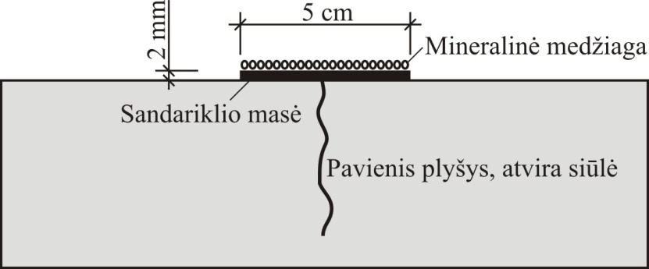

(pav.)

**1 pav. Plyšio uždengimo metodas**

**29.** Taikant plyšio uždengimo metodą, nužymėtas plyšys, įskaitant zoną prie jo, būsimos dengimo juostos pločiu, išdžiovinamas ir išvalomas panaudojant karšto oro srovės įrenginį. Darbo sparta turi būti sureguliuota taip, kad esamas posluoksnis nebūtų veikiamas terminės apkrovos, sukeltos karšto oro srovės įrenginiu.

**30.** Plyšio zona iš karto po pirminio paruošimo panaudojant specialią formą uždengiama sandariklio mase.

Uždengimo plotis neturėtų viršyti 50 mm ir sandariklio masės uždengimo storis neturėtų viršyti 2 mm.

**31.** Siekiant gauti pakankamą paviršiaus atsparumą slydimui arba šliaužimui, plyšio uždengimo juostelė turi būti tolygiai ir visu plotu apdorota iš anksto rišikliu dengtomis smulkiąja mineraline medžiaga ar 1/3 frakcijos mineraline medžiaga. Atsižvelgiant į aplinkybes galima naudoti ir rišikliu nedengtą mineralinę medžiagą. Šios medžiagos su pertekliumi turi būti paskleidžiamos ir įspaudžiamos dar į karštą sandariklio masę. Neprikibusi mineralinė medžiaga prieš leidžiant eismą turi būti pašalinama.

**32.** Siekiant teisingai atlikti darbus, reikalingi šie įrenginiai:

– karšto oro srovės pūtimo įrenginys su kompresoriumi;

– reguliuojamos temperatūros, netiesiogiai kaitinamas katilas;

– sandariklio masės tiekimo siurblys;

– speciali forma, tinkamų išmatavimų, skirta įrengti nustatyto pločio ir storio plyšio uždengimą;

– skaldelės (mineralinės medžiagos) skleistuvas;

– rankinis volas.

**II SKIRSNIS. IŠFREZAVIMO IR SANDARINIMO METODAS**

**33.** Išfrezavimo ir sandarinimo metodas yra pavaizduotas 2 paveiksle.

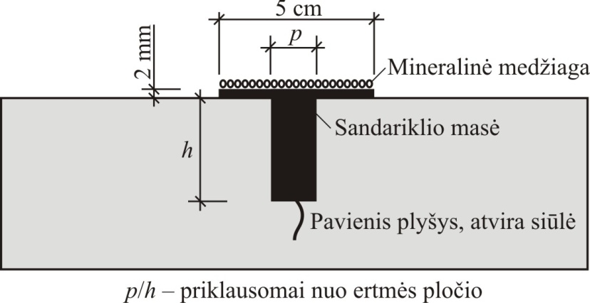

(pav.)

**2 pav. Išfrezavimo ir sandarinimo metodas**

**34.** Taikant išfrezavimo ir sandarinimo metodą plyšys išfrezuojamas plyšių freza, išvalomas ir užsandarinamas sandarikliu. Frezuojant plyšį yra gaunama didesnė užpildymo ertmė. Turi būti pasirinkta tokia freza, kuri plyšio šono paviršiui suteiktų didesnį grublėtumą. Frezavimo plotis parenkamas atsižvelgiant į plyšio plotį ir turėtų būti nuo 10 mm iki 15 mm.

**35.** Frezavimo gylis turėtų būti apie 1,5 karto didesnis už frezavimo plotį. Rekomenduojamos frezavimo pločio ir frezavimo gylio vertės priklausomai nuo plyšio pločio pateiktos 3 lentelėje.

**3 lentelė. Rekomenduojamos frezavimo pločio ir frezavimo gylio vertės priklausomai nuo plyšio pločio**

|  |  |  |
| --- | --- | --- |
| **Plyšio plotis, mm** | **Frezavimo plotis, mm** | **Frezavimo gylis, mm** |
| 2–12 | 8–14 | 15–20 |
| 12–25 | 14–25 | 20–35 |

**36.** Užpildymo ertmė po frezavimo kruopščiai išvaloma ir prireikus džiovinama. Užpildymo ertmė turi būti apdorojama gruntu, kai to reikalauja sandariklio masės gamintojo nurodymai.

**37.** Panaudojant užpildymo įrenginį (katilą, siurblį, žarną) slėgiu plyšio ertmė nuo pat dugno užpildoma ir abiejose pusėse gretima zona ne didesniu kaip 20 mm pločiu uždengiama sandariklio mase panaudojant specialią formą. Visas plotis neturėtų sudaryti daugiau kaip 50 mm. Sandariklio masės storis plyšio gretimoje zonoje neturi viršyti 2 mm.

**38.** Siekiant gauti pakankamą paviršiaus atsparumą slydimui arba šliaužimui, plyšio uždengimo juostelė turi būti tolygiai ir visu plotu apdorota iš anksto rišikliu dengtomis smulkiąja mineraline medžiaga ar 1/3 frakcijos mineraline medžiaga. Atsižvelgiant į aplinkybes galima naudoti ir rišikliu nedengtą mineralinę medžiagą. Šios medžiagos su pertekliumi turi būti paskleidžiamos ir įspaudžiamos dar į karštą sandariklio masę. Neprikibusi mineralinė medžiaga prieš leidžiant eismą turi būti pašalinama.

**39.** Siekiant teisingai atlikti darbus, reikalingi šie įrenginiai:

– plyšių freza (prireikus pjovimo įrenginys), kuri gali kopijuoti plyšio formą;

– įrenginys, tinkamas visapusiškai išvalyti užpildymo ertmę (šlavimo mašina, suspausto oro kompresorius arba vakuminė valymo mašina);

– karšto oro srovės pūtimo įrenginys su kompresoriumi;

– reguliuojamos temperatūros, netiesiogiai kaitinamas katilas;

– sandariklio masės tiekimo siurblys;

– speciali forma, tinkamų išmatavimų, skirta įrengti nustatyto pločio ir storio plyšio uždengimą;

– skaldelės (mineralinės medžiagos) skleistuvas;

– rankinis volas.

**40.** Gali būti naudojami ir kitos medžiagos ir metodai, skirti plyšio ertmėi užpildyti, jeigu yra pasiekiamos ilgalaikės eksploatacinės charakteristikos. Įrenginiai parenkami ir darbai atliekami atsižvelgiant į gamintojo nurodymus.

**III SKIRSNIS. SIŪLĖS REGENERAVIMO METODAS**

**41.** Siūlės regeneravimo metodas taikomas taisyti plyšius ir siūles su defektais tais atvejais, kai yra išplitusių plyšių besiribojančioje zonoje. Metodas remiasi karštojo regeneravimo kelyje (KRK) principu ir daugiausia yra skirtas taisyti išilgines siūles su defektais.

Pridedant papildomo mišinio gali būti kompensuojamas medžiagų praradimas.

Taisyti numatytos siūlės, plyšiai arba plyšių zonos atšildomi vienu technologiniu procesu atsargiai kaitinant infraraudonaisiais spinduliais. Kaitinimo plotis turi sudaryti nuo 50 cm iki 80 cm. Asfaltui tapus plastišku, jis nuo 30 cm iki 60 cm pločiu ir iki 4 cm gylio išpurenamas, jei reikia, pridėjus papildomo mišinio ir/ar rišiklio, su pakaitinta plokšte išlyginamas ir sutankinamas.

Regeneruoti sluoksniai privalo turėti pakankamą paviršiaus atsparumą slydimui arba šliaužimui. Tai gali būti pasiekiama paskleidžiant ir įvoluojant nedengtą arba iš anksto rišikliu dengtą 1/3 arba 2/5 frakcijų mineralinę medžiagą. Mineralinė medžiaga paskleidžiama dar ant karšto paviršiaus, kad voluojant būtų įspaudžiama ir tvirtai prikibtų. Neprikibusi mineralinė medžiaga turi būti pašalinama.

**42.** Siekiant teisingai atlikti darbus, reikalingi šie įrenginiai:

– termosas papildomam mišiniui (karštajam mišiniui);

– savaeigis įrenginys, skirtas atkaitinti, išpurenti, maišyti ir pakloti, sumontuotas su infraraudonųjų spindulių kaitintuvu, papildomo mišinio dozatoriumi bei pakaitinama plokšte;

– skaldelės skleistuvas;

– tinkamo darbinio svorio savaeigis valcinis volas (mažiausiai 1 t).

**IV SKIRSNIS. PAKEITIMO METODAS**

**43.** Pakeitimo metodas yra pavaizduotas 3 paveiksle.

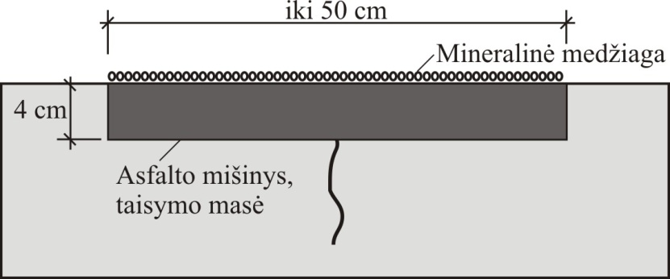

(pav.)

**3 pav. Pakeitimo metodas**

**44.** Pakeitimo metodas, kai defektų zona yra pašalinama ir pakeičiama nauju karštojo asfalto viršutiniu sluoksniu, taikomas taisant plyšius bei siūles su defektais ir su išplitusiais plyšiais besiribojančioje zonoje.

**45.** Defektų zona reikiamu gyliu ir pločiu yra išfrezuojama. Darbinis plotis parenkamas priklausomai nuo galimo frezavimo pločio: 10, 12, 35 ar 50 cm. Tačiau 50 cm plotis neturėtų būti viršytas.

**46.** Po to, kai išfrezuotas asfalto mišinys pašalinamas ir išfrezuotas plotas išvalomas, jeigu reikia, briaunos apdorojamos gruntu pagal gamintojo nurodymus. Tada karštojo asfalto mišinys ar taisymo masė taisyklingu profiliu įklojama.

**47.** Karštojo asfalto mišinys ar taisymo masės medžiaga parenkama atsižvelgiant į darbinį plotį ir frezavimo gylį.

Taisymo masė su mineralinėmis medžiagomis gali būti naudojama, kai frezavimo gylis yra iki 40 mm.

**48.** Kitos medžiagos ir metodai taip pat gali būti naudojami, jeigu yra pasiekiamos lygiavertės ir ilgalaikės eksploatacinės charakteristikos. Šiuo atveju įrenginiai parenkami ir darbai atliekami laikantis gamintojų nurodymų.

**49.** Pakeisti sluoksniai privalo turėti pakankamą paviršiaus atsparumą slydimui arba šliaužimui. Tai gali būti pasiekiama paskleidžiant ir įvoluojant nedengtą arba iš anksto rišikliu dengtą 1/3 arba 2/5 frakcijų mineralinę medžiagą. Mineralinė medžiaga paskleidžiama dar ant karšto paviršiaus, kad voluojant būtų įspaudžiama ir tvirtai prikibtų. Neprikibusi mineralinė medžiaga turi būti pašalinama.

**50.** Atliekant darbus turi būti laikomasi gamintojų nurodymų.

**51.** Naudojant asfalto mišinius turi būti laikomasi taisyklių ĮT ASFALTAS 08 ir ĮT APM 10 nurodymų.

**52.** Siekiant teisingai atlikti darbus, reikalingi šie įrenginiai:

– tinkamo frezavimo pločio mažoji freza;

– vakuminė valymo mašina arba valymo mašina, arba kompresorius;

– kaitinimo katilas arba termosas;

– rankinis volas arba tinkamo svorio savaeigis valcinis volas.

**V SKIRSNIS. TAISYMO IR SANDARINIMO METODAS**

**53.** Taisymo ir sandarinimo metodas yra pavaizduotas 4 paveiksle.

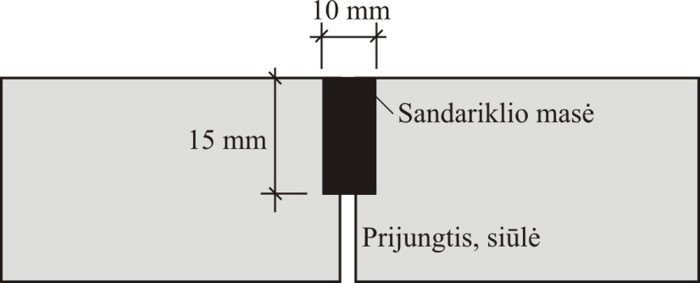

(pav.)

**4 pav. Taisymo ir sandarinimo metodas**

**54.** Taisymo ir sandarinimo metodas taikomas taisyti prijuntims su defektais, per kurias, atplyšus ar ištrupėjus ar visai nesant sandariklio, į dangos konstrukciją gali skverbtis vanduo ir teršalai. Esant tokiems defektams esama medžiaga turi būti išimama, ertmė papildomai pjaunama, valoma ir paruošiama (gruntuojama) bei sandarinama.

**55.** Esama medžiaga gali būti išimama panaudojant specialų plieninį kablį, kuris tvirtinamas prie mechanizmo (pvz., mažojo traktoriaus). Plieninis kablys prijungties su defektais atitinkamame gylyje traukiamas taip pašalinant seną sandariklį.Jei reikia, prijungčių zonos specialiu įrenginiu papildomai reikiamu pločiu (8, 10 ar 12 mm) pjaunamos.

Išvalius prijungtis nuo teršalų ir laisvų dalelių, jei taip nurodyta sandarinklio masės gamintojo instrukcijoje, prijungties vidiniai paviršiai turi būti gruntuojami. Sandariklio masės pripildoma iki važiuojamosios dalies paviršiaus.

**56.** Siekiant teisingai atlikti darbus, reikalingi šie įrenginiai:

– mechanizmas, tinkamas išimti seną sandariklį (pvz., mažasis traktorius su plieniniu kabliu);

– savaeigis pjovimo įrenginys su vandens purškimo galimybe;

– įrenginys, tinkamas visapusiškai išvalyti užpildymo ertmę (šlavimo mašina, suspausto oro kompresorius arba vakuminė valymo mašina).

Papildomai, naudojant karštuosius sandariklius, reikalingi:

– reguliuojamos temperatūros, netiesiogiai kaitinamas katilas;

– sandariklio masės tiekimo siurblys;

– reikalingo pločio užpildymo vamzdelis, skirtas įterpti sandariklio masę.

**57.** Gali būti naudojami ir kiti produktai ir metodai, skirti prijungties ertmėi užpildyti, jeigu yra pasiekiamos ilgalaikės eksploatacinės charakteristikos. Įrenginiai parenkami ir darbai atliekami atsižvelgiant į gamintojo nurodymus.

**VI SKIRSNIS. PLYŠIŲ TINKLŲ TAISYMO METODAI**

**58.** Viršutinio sluoksnio pakeitimas plyšių tinklo zonoje naudojant armuojančias medžiagas (geotinklus) yra pavaizduotas 5 paveiksle.

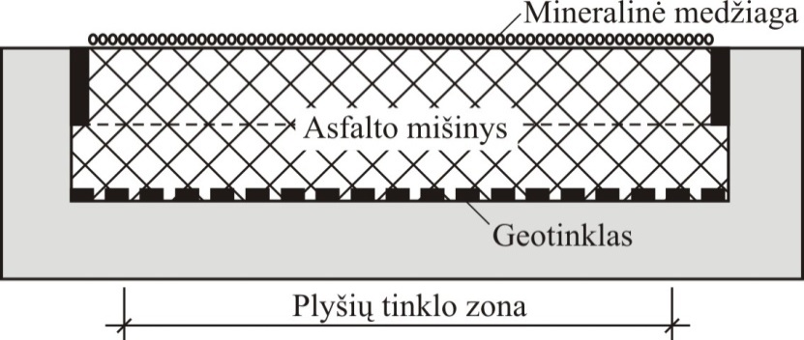

Sandarinta siūlė

(pav.)

**5 pav. Pakeitimo metodas naudojant geotinklus**

Plyšių tinklai paprastai nėra taisomi kaip atskiri plyšiai. Tokie defektai taisomi pakeičiant asfalto viršutinį sluoksnį arba asfalto viršutinį sluoksnį ir asfalto apatinį sluoksnį pagal taisykles ĮT ASFALTAS 08 ir ĮT APM 10, kartu panaudojant armuojančias medžiagas.

Bendroje zonoje susikaupę pavieniai plyšiai ir atsikartojančio tipo plyšiai taisomi tuo pačiu metodu.

Geriausiai tinkami yra stiklo ar anglies pluošto geotinklai, dengti polimerais modifikuotu bitumu, kurių viršus yra padengtas kvarciniu smėliu, o apatinė dalis padengta išsilydančia atskiriančiąja plėvele. Turėtų būti naudojami tokie geotinklai, kurių savybės yra:

– tinklo akutės dydis (išilgai/skersai) – ≥10/10 mm;

– tempiamasis stipris (išilgai/skersai) – ≥100/100 kN/m;

– pailgėjimas trūkio metu – ≤4%.

**59.** Defektų zona išfrezuojama reikiamu gyliu ir pločiu. Po to, kai išfrezuotas asfalto mišinys pašalinamas, išfrezuotas plotas išvalomas panaudojant šlavimo mašinas.

Platūs plyšiai užpildomi sandarikliu (žr. sandarinimo metodus), nelygumai (duobutės), jei tokių yra, užpildomi karštuoju asfalto mišiniu.

**60.** Išvalytas posluoksnis, remiantis dokumentais ĮT ASFALTAS 08 ir TRA BE 08, atsižvelgiant į posluoksnio savybes, purškiamas bitumine emulsija (pvz., 300–500 g/m2 bituminės emulsijos C60BP1-S, kai naudojami geotinklai, arba 1600–1800 g/m2 bituminės emulsijos C60BP1-S, kai naudojami kompozitiniai geotinklai su geotekstile). Kiekvienu atveju reikia parinkti tokį bituminės emulsijos kiekį, kad būtų pasiektas geras sluoksnių sukibimas ir nebūtų bitumo pertekliaus iškilimo į naujai klojamo sluoksnio paviršių.

**61.** Bituminei emulsijai visiškai susiskaidžius, asfaltą armuojanti medžiaga įklojama rankiniu būdu arba panaudojant mažąją mechanizaciją. Plotis neturėtų būti mažesnis negu 50 cm.

Pavieniai plyšiai ir plyšių tinklų zonos turi būti užklotos mažiausiai 25 cm plačiau į abi puses.

**62.** Esamo asfalto sluoksnio briaunos paruošiamos taip, kaip numatyta taisyklėse ĮT ASFALTAS 08, įrengiant siūles metodu „karštas prie šalto“. Tada karštojo asfalto mišinys taisyklingu profiliu įklojamas.Karštojo asfalto mišinys ar taisymo masės medžiaga parenkama atsižvelgiant į darbinį plotį ir frezavimo gylį.

**63.** Naudojant asfalto mišinius turi būti laikomasi taisyklių ĮT ASFALTAS 08 nurodymų.

**64.** Pakeisti sluoksniai privalo turėti pakankamą paviršiaus atsparumą slydimui arba šliaužimui. Tai gali būti pasiekiama paskleidžiant ir įvoluojant nedengtą arba iš anksto rišikliu dengtą 1/3 arba 2/5 frakcijų mineralinę medžiagą. Mineralinė medžiaga paskleidžiama dar ant karšto paviršiaus, kad voluojant būtų įspaudžiama ir tvirtai prikibtų. Neprikibusi mineralinė medžiaga turi būti pašalinama.

**65.** Siekiant teisingai atlikti darbus, reikalingi šie įrenginiai:

– tinkamo frezavimo pločio freza;

– vakuminė valymo mašina arba valymo mašina, arba kompresorius;

– plyšių sandarinimo įranga (atskirais atvejais);

– termosas;

– mažo tipo asfalto klotuvas (tinkamais atvejais);

– rankinis volas (tik mažiems plotams) arba tinkamo svorio savaeigis valcinis volas.

**IX SKYRIUS. DARBŲ ATLIKIMO BENDROSIOS NUOSTATOS**

**66.** Darbų apimtis turi būti pateikiama atsižvelgiant į defektų vietų rūšį, kiekį ir ilgį, imant išilgine ir skersine kryptimi. Taip pat plyšiai turi būti suskirstyti atsižvelgiant į jų plotį pagal VI skyrių ir ilgį. Siekiant kuo tiksliau aprašyti darbų apimtis ir palengvinti skaičiavimus rekomenduojama skirstyti priklausomai:

– nuo ilgio:

o 1–10 m;

o > 10–50 m;

o > 50–100 m;

o > 100–500 m;

o > 500 m;

– nuo defektų požymių (plyšio pločio);

o > 25 mm (su medžiagos praradimu);

o 2–25 mm;

o < 2 mm.

Darbų apimtis (ilgis, plotis) taisymui atlikti panaudojant siūlės regeneravimo metodą arba pakeitimo metodą turi būti aprašyta kuo tiksliau.

Darbų apraše turi būti aiškiai nurodyta, ar dangos ženklinimas (karštuoju ar šaltuoju plastiku), esantis plyšių, siūlių ir prijungčių su defektais zonoje, turi būti pašalintas ir vėliau atnaujintas. Paprastai tai darbų sąrašuose nurodoma atskira eilute.

**67.** Darbai priimami remiantis rangovo pateiktais medžiagų atitikties dokumentais, savikontrolės bandymais bei kontroliniais bandymais. Kontrolinius bandymus sudaro bandymai laboratorijoje, jei tokių prireikia, bei apžiūrimasis vertinimas. Apžiūrimojo vertinimo metu vertinama:

– medžiagų ir sluoksnių plokštumų sukibimas;

– medžiagos praradimas;

– geometrinės charakteristikos.

Rekomenduojama apžiūrimąjį vertinimą atlikti arba pakartotinai atlikti (pvz., priėmus darbus anksčiau) praėjus 4–8 savaitėms po darbų pabaigos.

**68.** Rekomenduojami garantiniai terminai nurodyti 4 lentelėje. Tikslūs reikalaujami garantiniai terminai nurodomi papildomose techninėse specifikacijose.

**4 lentelė. Rekomenduojami garantiniai terminai**

|  |  |
| --- | --- |
| **Metodas** | **Garantinis terminas** |
| Plyšio uždengimo metodas | 1 metai |
| Išfrezavimo ir sandarinimo metodas | 1 arba 2 metai* |
| Siūlės regeneravimo metodas | 2 metai |
| Pakeitimo metodas | 2 metai |
| Taisymo ir sandarinimo metodas | 2 metai |
| * Parenkant atsižvelgiama į plyšio zonoje esančių medžiagų būklę ir kokybę. | |

_________________